FR  G-3 | Système reproducteur – anatomie féminine – Vue de profil | 

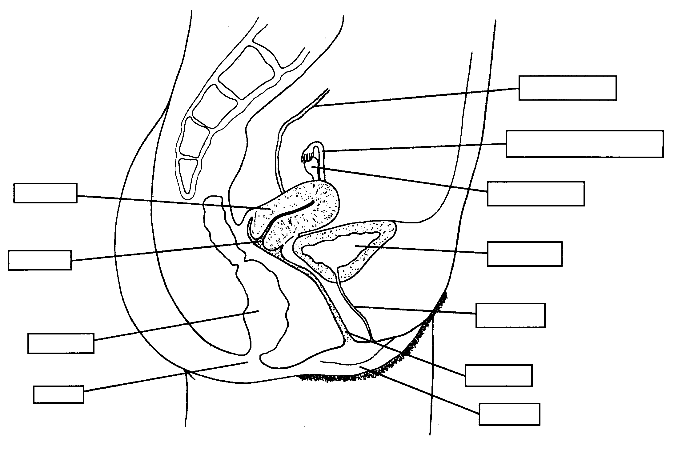

FR  G-3 | Système reproducteur – anatomie féminine – Vue de profil  (Étiqueté)
